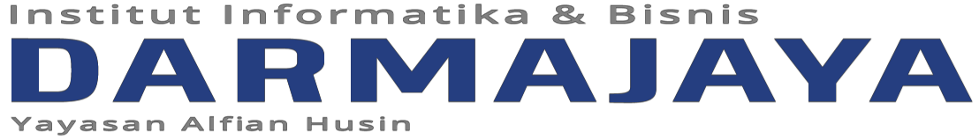

SOAL UJIAN TENGAH SEMESTER PENDEK TA. 2021/2022

KODE MK | : MAN20203 | DOSEN : | Dra. Linda Septarina MM.
MA.TA KULIAH | : Bisnis Internasional | WAKTU : | 90 menit
JURUSAN  SIFAT KET | : S1-Manajemen  : OPEN/CLOSE BOOK (*)  : TEORI/PRAKTIKUM (*) | KELAS :  HARI : TANGGAL : | SP  Senin  22 Agustus 2022

Keterangan :

1. Baca petunjuk pelaksanan UTS di laman LMS.
2. Dilarang bekerja sama (mencontek atau copas dari media lain) dalam mengerjakan ujian, perhatikan waktu pelaksanaan sudah termasuk pengiriman jawaban di LMS.
3. Berdoalah terlebih dahulu sebelum mengerjakan.

Soal :

1. Pilihlah salah satu lingkungan bisnis internasional: lingkungan ekonomi, lingkungan teknologi, lingkungan politik, dan lingkungan hukum yang mempengaruhi bisnis internasional. Jelaskan lingkungan tersebut mempengaruhi bisnis atau perusahaan apa? bagaimana mempengaruhinya?,

2. Manfaat apakah yang didapat oleh negara lokal dan investor (perusahaan multinasional) dari perdagangan internasional ? Jelaskan.

3. Sebutkan keuntungan dan kelemahan melakukan FDI. Jelaskan.

4. Berikan gambaran mengenai perbedaan etika antar negara dalam suatu kegiatan bisnis internasional.

SEMOGA SUKSES

